А.А. Раменский
студент гр. ИВТ-19,
энергетический факультет ЗабГУ

Телеграм бот для оповещения студентов и преподавателей ЗабГУ
Расписание занятий может изменятся в течении семестра или сессии. Особенно часто в первые недели семестра. Из-за человеческого фактора не все узнают об изменениях в расписании своевременно, поэтому пропускают занятия или опаздывают на них, не успевают подготовиться. Чтобы решить эту проблему, был реализован телеграм-бот для оповещений об изменении в расписании.
Возможности бота. Для подписки на изменения расписания, пользователь проходит простую регистрацию в боте (кнопка «Регистрация», рис 1. б), указывает студент он или преподаватель, имя, а также группу. После изменения расписания он получит сообщение со списком изменений (рис 1. а) и новое расписание в отдельном файле (jpg изображение).
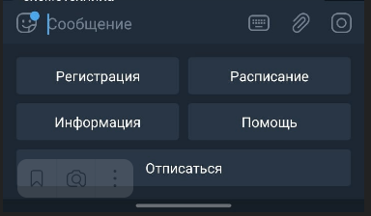
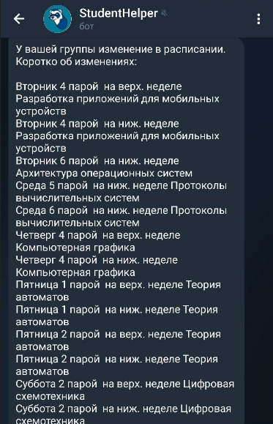
Рисунок 1. Бот в приложении Telegram. а) Сообщение об изменении расписания, б) Кнопки для взаимодействия с ботом
Бот умеет выдавать расписание в виде изображения формата jpg по запросу (рис 2.), может объединить в одно изображение расписание нескольких групп. Планируется добавить оповещения о начале занятия, чтобы студенты и преподаватели не забывали о них.
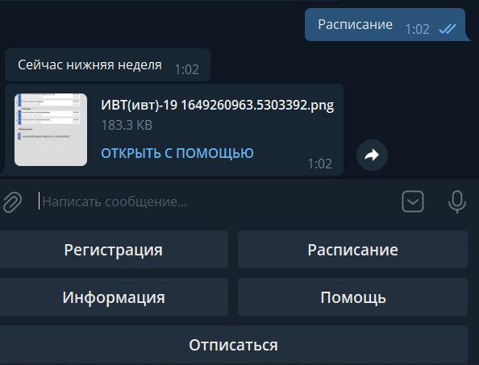
Рисунок 2. Расписание, выданное ботом
Реализация. Программа Comparator запускается каждый день по расписанию планировщика задач cron, чтобы скачивать с сайта ЗабГУ и сравнивать новое расписание со старым и в зависимости от этого оповестить пользователя об изменениях. Расписание загружается в базу данных в формате JSON. Запустившись первый раз Comparator заполнит базу данных (рис 4.) расписанием, группами и преподавателями. После первого запуска этого приложения запускается Bot. Эта программа обрабатывает сообщения, отправленные боту в приложении Telegram.
Стек технологий:
- Язык программирования Python3.9
- БД SQLite3
- Библиотеки языка программирования Python: selenium, sqlalchemy, pandas, numpy, telebot
- API приложения Telegram
- VPS с операционной системой Debian10
Преимущества бота.
Редизайн расписания. Бот создаёт собственный дизайн расписания при помощи библиотеки Pillow (рис. 3). Дизайн легко изменить, заменив параметры программы, создавая тем самым новые темы оформления.
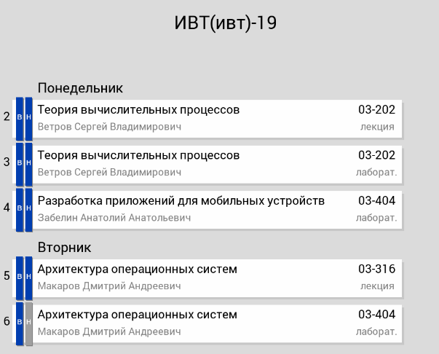
Рисунок 3. Новый дизайн расписания по умолчанию

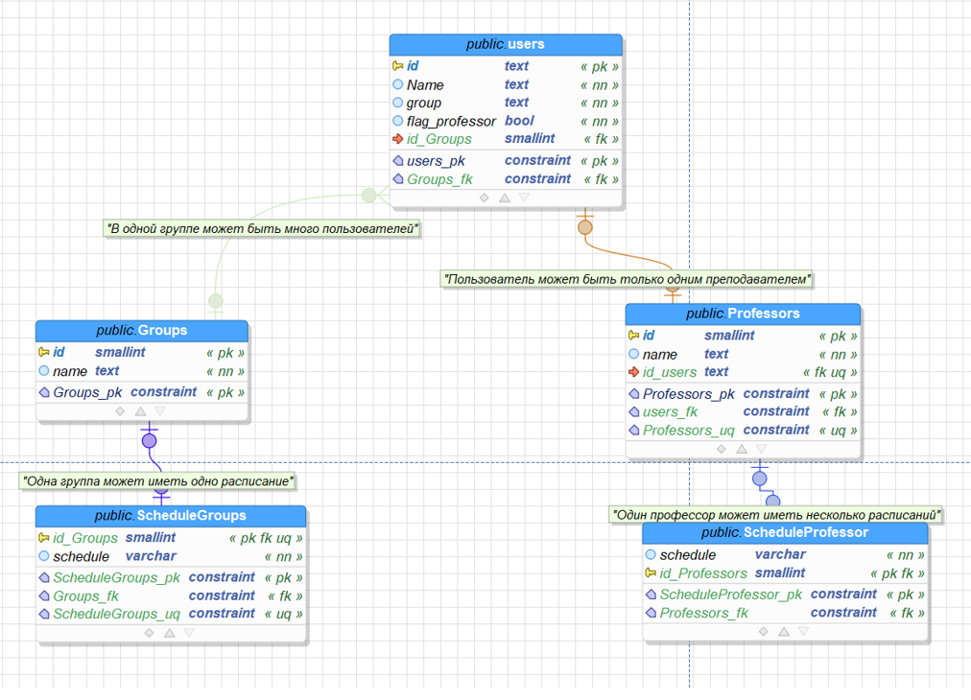
Рисунок 4. ESR-модель базы данных
Умный парсер данных. На сайте ЗабГУ нет API или машинно-читаемого формата расписания, поэтому приходится загружать расписание в базу данных, выбирая группу или преподавателя с помощью Selenium WebDriver, скачивать таблицу с расписанием в html разметке. После конвертировать её в формат JSON и загружать в базу данных.
Научный руководитель – С. В. Ветров, старший преподаватель кафедры ИВТиПМ
Список литературы
- The Selenium Browser Automation Project. — Текст : электронный // : [сайт]. — URL: https://www.selenium.dev/documentation (дата обращения: 05.03.2022).
- Intro to data structures. — Текст : электронный // : [сайт]. — URL: https://pandas.pydata.org/docs/ (дата обращения: 05.03.2022).
- Tutorial. — Текст : электронный // : [сайт]. — URL: https://pillow.readthedocs.io/en/stable/handbook/tutorial.html (дата обращения: 11.03.2022).
- Telebot быстро и понятно. Телеграмм-бот. — Текст : электронный // : [сайт]. — URL: https://habr.com/ru/post/580408/ (дата обращения: 05.03.2022).
- The Python SQL Toolkit and Object Relational Mapper. — Текст : электронный // : [сайт]. — URL: https://www.sqlalchemy.org/ (дата обращения: 08.03.2022).

